# Фотоотчёт о проведении исследовательской деятельности по выращиванию рассады бархатцев

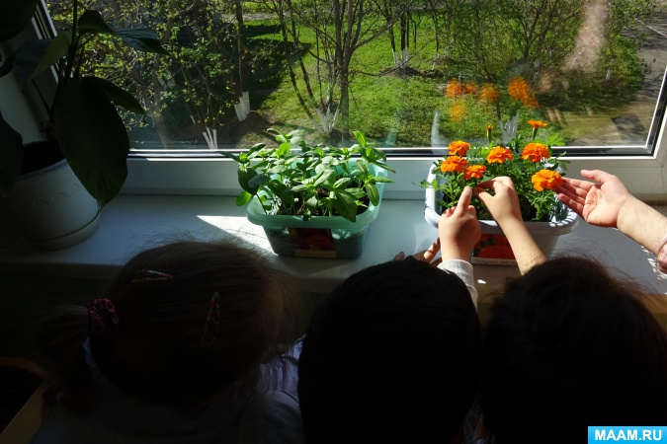

**Цели:**

- продолжать развивать у детей навыки **исследовательской деятельности**;

- дать детям знания о том, что многие виды цветущих растений высаживаются в открытый грунт готовой **рассадой**;

- изучать с детьми способы **выращивания рассады цветов на примере бархатцев**;

- формировать у детей элементарные представления о циклах развития растения;

- донести до сознания детей, что для роста растений и их развития необходимы питательная среда – почва, тепло, свет и вода;

- поощрять стремление детей самостоятельно вести наблюдения за всходами, их развитием, ростом и фиксировать все изменения в дневнике наблюдений;

- воспитывать у детей желание и стремление ухаживать за **рассадой**, наблюдать за её развитием в группе и в естественной среде – цветниках детского сада;

- воспитывать у детей интерес и бережное отношение к природе.

В ходе **исследовательской деятельности** закрепили с детьми название объекта **исследовательской деятельности** – цветущее растение **бархатцы**. **Рассказали детям о том**, что **бархатцы** неприхотливое растение, они могут расти и на солнце, и в затенённых местах. **Бархатцы** цветут на протяжении всего лета и осени. Дети с большим желанием и интересом принимали участие в **исследовательской деятельности**: посеве семян цветов, наблюдали за появлением всходов, первых листочков, бутонов, началом цветения.

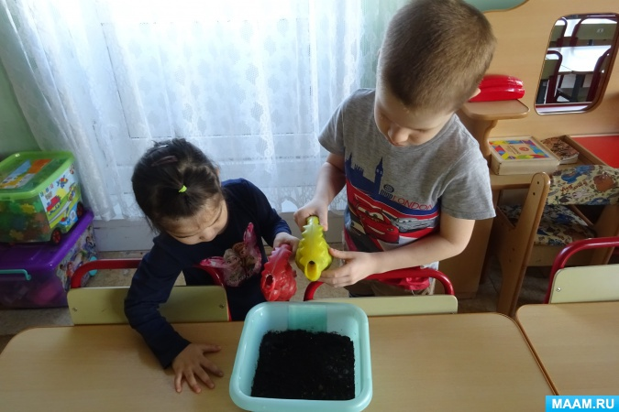

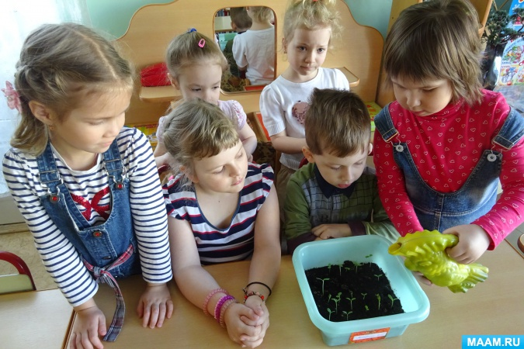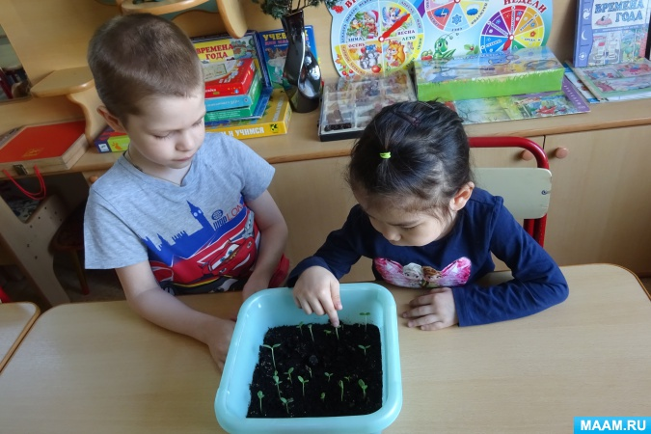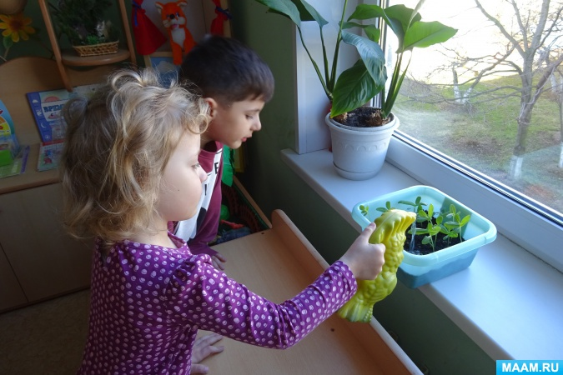

Во время наблюдений за **бархатцами**, высаженными в цветники детского сада, **рассказывали детям о том**, что **бархатцы**, как и все растения не только украшают окружающий мир, но являются источником кислорода, увлажнителем и очистителем воздуха – на их побегах оседает пыль. **Бархатцы** являются средой обитания и объектом питания различных насекомых.

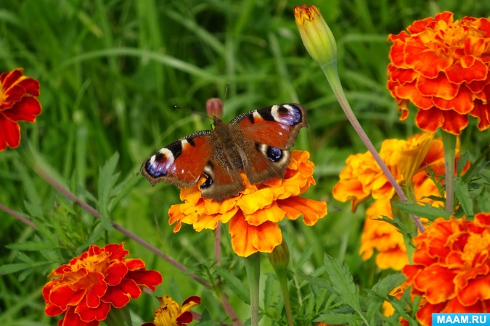

В ходе наблюдений познакомили детей с признаками жизни растений *(растения дышат, питаются, растут, развиваются, умирают)*.

Дети не только с интересом наблюдают за **бархатцами**, но и вырывают сорняки, рыхлят почву, поливают эти прекрасные цветы.

